מערכות שקע אוקייני ומנסרות הצטברות: הקשת ההלנית
[שם הסטודנט/ת]
עבודה סיכום המוגשת לקורס מורפולוגיה של קרקעית הים

1. מבוא
הקשת ההלנית היא מערכת ההפחתה הפעילה של אגן הים התיכון המזרחי. היא נמתחת מהאיים היוניים במערב, דרך כרתים, ועד רודוס במזרח. לאורכה שוקע הלוח האפריקאי מתחת ללוח הים האגאי בקצב העולה על 3 ס"מ לשנה. הקרום השוקע הוא שרידו של אגן אוקייני מזוזואי עמוק, שכמעט כולו נסגר בהתכנסות ארוכת-הטווח בין אירואסיה לאפריקה. מדובר במערכת הפחתה פעילה ומלאה, ובמקרה בוחן מובהק לקשר שבין טקטוניקת לוחות למורפולוגיה של קרקעית הים.
שני מרכיביה הבולטים של הקשת בקרקעית הים הם מערכת שקעים עמוקים בצידה הפנימי ומנסרת הצטברות ענקית בחזיתה. שקעי מטפן, פליני וסטראבו מלווים את מרגלות מדרונות היבשת של הפלופונס, כרתים ורודוס. מנסרת ההצטברות מוכרת בספרות בשם מנסרת ים התיכון (Mediterranean Ridge). זהו טריז משקעים מקושת שאורכו עולה על 1,500 ק"מ. היא נחשבת למנסרת ההצטברות הצומחת במהירות הגבוהה ביותר בעולם. שני המרכיבים האלה הם תוצריה של אותה מערכת הפחתה, ועליהם נסבה עבודה זו.
מטרת עבודה זו היא לתאר את מערכת ההפחתה של הקשת ההלנית ולענות על שאלה אחת. מהם הגורמים הקובעים את מורפולוגיית מנסרת ההצטברות ואת השונות שלה לאורך הקשת? לשם כך תיסקר תחילה הסביבה הגיאולוגית-טקטונית. לאחר מכן יתוארו מערכת השקעים ומורפולוגיית המנסרה, ולבסוף ינותחו תהליכי ההצטברות והדפורמציה. המסקנה המובילה את העבודה היא שהמורפולוגיה אינה נשלטת בגורם אחד. תחילת ההתנגשות מדרום לכרתים, הקינמטיקה המשתנה לאורך הקשת ופיזור שכבות המלח פועלים יחד.

2. הסביבה הגיאולוגית-טקטונית
2.1 אזור ההפחתה ההלני
תהליך ההפחתה לאורך הקשת הוא שיצר את מנסרת ההצטברות. התהליך מגרד מן הלוח האפריקאי השוקע ערמת משקעים עבה, שעוביה מגיע עד 12 ק"מ. משקעים אלו הצטברו מאז המזוזואיקון באגני הים התיכון העמוקים ובשוליהם. ההצטברות החלה לפני כ-19 מיליון שנה, במקביל לחשיפת יריעות דחיפה בשולי הקשת, ומאז צומחת המנסרה ברציפות.
מאפיין ייחודי של החתך הסדימנטרי השוקע הוא נוכחות שכבות אוורית, כלומר שכבות מלח ומינרלים שהתגבשו מאידוי. שכבות אלו הושקעו במיוקן העליון, בתקופה המסינית, ועוביין מגיע מקומית עד 2 ק"מ בכיסוי העליון של המנסרה. אלו שכבות דוקטיליות, בשונה משאר הכיסוי הסדימנטרי. הרכב חריג זה של רצף המשקעים הנכנס לאזור ההפחתה הוא המפתח להבנת ייחודה של המנסרה ההלנית.
2.2 מבנה הקשת: אגן אחורי, קשת געשית וקדם-קשת
מעבר לשקעים ולמנסרה, הקשת ההלנית מציגה את כל מרכיביה הקלאסיים של מערכת קשת-איים. הים האגאי מהווה את האגן האחורי (back-arc) שמאחורי הקשת הגעשית, המיוצגת על ידי איים כדוגמת סנטוריני. כרתים היא רמה טופוגרפית של קדם-הקשת (forearc), אשר שימשה בעבר כמשענת (backstop) שאפשרה את הצטברות המנסרה. מבנה זה תוחם מצפון את המרחב שבתוכו מתפתחת המנסרה, וקובע את גבולה הפנימי.
הקינמטיקה של המערכת, כלומר הכיוון והקצב שבהם נעים הלוחות זה מול זה, אינה אחידה לאורך הקשת. מדרום לכרתים ההתכנסות חזיתית, ובאותו אזור שולי היבשת האפריקאיים והאגאיים כמעט נפגשים במצב של תחילת התנגשות. בזרוע המערבית (היונית) ובזרוע המזרחית (הלבנטינית), לעומת זאת, ההפחתה אלכסונית ובעלת כיווני גזירה הפוכים זה לזה. שונות קינמטית זו היא המפתח להבדלים המורפולוגיים לאורך המנסרה.
השונות הקינמטית הזו אינה שרירותית, ומקורה בהרכב הליתוספרה הנכנסת להפחתה. מדידות GPS מראות התכנסות של כ-35 מ"מ לשנה לרוחב ההלנידים הדרומיים, בין אפריקה לבין נקודות בלוח האגאי הרוכב. הקצב אינו אחיד לאורך הקשת. מצפון לאזור העתק קפלוניה שוקעת ליתוספרה יבשתית אדריאטית בקצב של 5–10 מ"מ לשנה בלבד. מדרומו שוקעת ליתוספרה אוקיינית יונית, צפופה הרבה יותר, בקצב של כ-35 מ"מ לשנה. ההבדל בין המקטעים גדול דיו כדי להסיט את חזית ההפחתה עצמה, שמוסטת בהיסט ימני של 100–120 ק"מ לרוחב אזור העתק קפלוניה. השונות לאורך הקשת מתחילה בציפת הלוח השוקע, ולא רק בכיסוי הסדימנטרי שמעליו.

3. מערכת השקעים של הקשת ההלנית
בגבולה הצפוני של המנסרה משתרעת שורה של תעלות עמוקות ומנותקות זו מזו. אלה הם שקע מטפן, שקע פליני, שקע סטראבו ותעלת רודוס, שעומקם נע בין 3,000 ל-5,000 מטר. מדרום גובלת המנסרה במישורים תהומיים רדודים יותר, ובהם המישור התהומי היוני בעומק 4,000 מטר ומישור הרודוטוס בעומק כ-3,100 מטר. בין שני התחומים האלה מתנשאת המנסרה כרכס רחב.
"השקע ההלני" אינו שקע ים-עמוק במובן המדויק של המונח. מדובר בשקערורית של קדם-הקשת (forearc depression) שהמילוי הסדימנטרי בה מועט. חזית הדפורמציה האמיתית, שבה מתחיל גירוד המשקעים, נדדה דרומה עם ההצטברות המתמשכת, והיום היא נמצאת בשוליים החיצוניים של המנסרה. המרחק הגדול בין השקעים הפנימיים לחזית החיצונית הוא שמגדיר את רוחבה החריג של המנסרה.
שקעי פליני וסטראבו אינם תעלות רציפות, אלא מערך של אגנים נפרדים. הם ערוכים במערך מדורג (en échelon) בכיוון צפון-מזרח–דרום-מערב, אגניהם רחבים ומלאים חלקית במשקעים, והמבנה כולו מבטא תנועת גזירה שמאלית. אלה מבנים טקטוניים פעילים, ולא רק שקערוריות בתוך הטופוגרפיה.
מבנה אזור המשענת שבין שקע פליני לשקע סטראבו מוסיף נדבך לתמונה. בין שני השקעים משתרע שטח דמוי רמה, המשופע קלות צפונה ומאופיין במבנים גדולים דמויי אונה שפורשו כדפורמציה כבידתית. לצידו מתנשאים הרי סטראבו, שרשרת מבנים בתימטריים מסיביים בכיוון כללי N60, שנקרעו משולי כרתים. הגזירה לאורך הזרוע המזרחית מרוכזת בשני מגעים בלבד. האחד הוא הגבול בין שולי כרתים לאזור המשענת, המתבטא בשקע פליני, והשני הוא המגע בין הרי סטראבו לתחום הפנימי של המנסרה, המתבטא בשקע סטראבו. השקעים מסמנים את קווי הגזירה של המערכת, ולא רק את השפלים שבין הרכסים.
מערכת השקעים אינה סימטרית סביב המנסרה. מצפון תוחם אותה שקע מטפן, העובר למרגלות המדרון היבשתי האגאי. מדרום, מול המדרון הלובי התלול, אין שקע כלל, אלא תעלה צרה ושטוחת-קרקעית בעומק ממוצע של כ-2,800 מטר. השקעים העמוקים מצויים רק בצידה הפנימי של המנסרה, ולא בחזיתה.

4. מנסרת ההצטברות של הקשת: מורפולוגיה וגיאומטריה
4.1 ממדי המנסרה ושונותם
מנסרת ים התיכון היא המבנה המורפולוגי הבולט ביותר של הים התיכון המזרחי. המיפוי הרב-קרני והפרופילים הסיסמיים שנאספו בעשור שקדם למחקר אפשרו למדוד את ממדיה לאורך הקשת. פסגת המנסרה נמצאת ברמת אנטאוס שמצפון לקירנאיקה, בעומק מים של פחות מ-1,250 מטר, ואילו הזרועות היונית והלבנטינית יורדות לעומקים של כ-3,200 וכ-2,200 מטר. גם הרוחב אינו אחיד. מול המישור התהומי היוני רוחב המנסרה מגיע לכ-200 ק"מ, ובקטע שבין מרכז כרתים ללוב הוא מצטמצם לכ-130 ק"מ בלבד. איור 1 מציג את מבנה המערכת כולה. השונות הזו לאורך הקשת דורשת הסבר, והיא עומדת במרכז הפרקים הבאים.
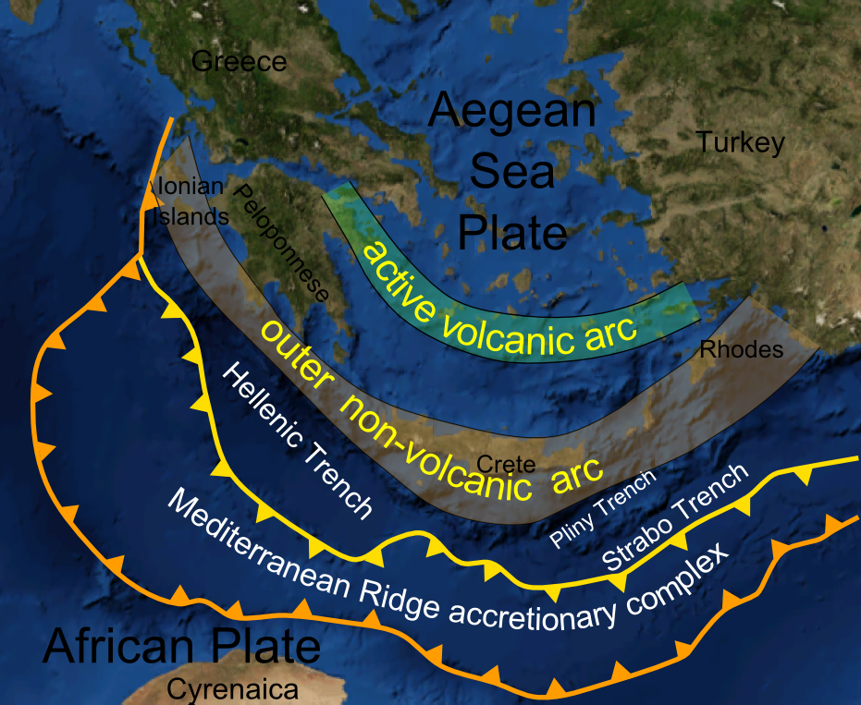
איור 1: מפה סכמטית של מערכת הקשת ההלנית. במפה נראים לוח הים האגאי, הקשת הגעשית הפעילה, והקשת החיצונית הלא-געשית (כרתים ורודוס). בחזית מסומנת מנסרת ההצטברות של ים התיכון, התחומה בשני קווי דחיפה משוננים, ומצפון לה מערכת השקעים (השקע ההלני, פליני וסטראבו). שני דברים חשובים לראות באיור. הראשון הוא הרוחב המשתנה של המנסרה לאורך הקשת. השני הוא מיקום השקעים בין קשת האיים לגוף המנסרה, ולא בחזיתה. מקור: Mikenorton, Wikimedia Commons (CC BY-SA 3.0).
4.2 חלוקה מורפוסטרוקטורלית
בחתך צפון–דרום מתחלקת המנסרה לשלוש פרובינציות מורפוסטרוקטורליות. הפרובינציה החיצונית היא חזית מקומטת הפונה אל המישורים התהומיים. הפרובינציה המרכזית שטוחה כמעט לחלוטין. הפרובינציה הצפונית נמצאת במגע של דחיפה לאחור (backthrust) עם האזור הפנימי המשתרע דרומית לתעלות העמוקות. חלוקה זו זוהתה תחילה בזרוע המערבית, ופרובינציות דומות זוהו גם בזרועות המרכזית והלבנטינית.
לאורך הקשת נבדלות שלוש זרועות: המערבית (היונית), המרכזית (מדרום לכרתים) והמזרחית (הלבנטינית). ההבדלים ביניהן משקפים את הקינמטיקה המשתנה שתוארה בפרק 2.2, וגם את פיזור שכבות המלח. הקמטים בחזית המנסרה הדוקים היכן שהאוורית דקה, במיוחד בקטע שבין כרתים ללוב, והם מתרחבים בהדרגה לעבר הזרועות הלבנטינית והיונית ככל שהאוורית מתעבה. המתאם הישיר בין עובי המלח לסגנון הקימוט הוא הרמז הראשון לתפקידו המכני של המלח.
4.3 המשענת והגבול הפנימי
בצידה הפנימי של המנסרה ניצבת המשענת ההלנית. זהו גוף קשיח המתפקד כ"סדן" מכני בעל צורה מורכבת, שאליו נדחסים משקעי המנסרה. גבולו הדרומי מותווה על סמך הניגוד בעוצמת ההחזר האקוסטי בין המנסרה לבין המשענת. גבול זה מצטייר בצורת "W" מורכבת. יחידות המנסרה נדחפות באופן שיטתי מעל המשענת, עם עדויות ברורות לגזירה ימנית לאורך המגע בזרוע המערבית. קו מגע זה, כפי שיוצג בהמשך, הוא גם מוקד הפעילות הפנימית של המנסרה.
באזור ההתנגשות העיקרי, שבין לוב לכרתים, המצב קיצוני אף יותר. שם כבר נבלע המישור התהומי כולו בהפחתה. המנסרה נדחפת דרומה אל מעל השוליים הלוביים, ובמקביל נדחפת לאחור צפונה אל מעל שולי כרתים. זהו הביטוי המבני של תחילת ההתנגשות, והוא מסביר מדוע דווקא הזרוע המרכזית היא הצרה והמעוותת ביותר.

5. תהליכים: הצטברות, מאזן מסה ותפקיד המלח
5.1 מאזן מסה וקצבי צמיחה
מאזן המסה של המנסרה נבחן באמצעות איזון נפחי בין כמות המשקעים הנצברת לזו הנבלעת בהפחתה. הניתוח התבסס על ארבעה חתכים סיסמיים לרוחב המנסרה, שעובדו לחתכי עומק אמיתיים. עלו ממנו שלושה תרחישי דפורמציה שונים לאורך הקשת. במערב מדובר בקפיצה של מישור הניתוק (décollement), בקטע המרכזי שבין לוב לכרתים בדחיפה לאחור עזה, ובמזרח בטקטוניקה אופקית (transcurrent). לא מדובר במערכת אחידה אחת, אלא בשלוש מערכות דפורמציה הפועלות זו לצד זו.
שיעור ההצטברות משתנה בין אזורי המנסרה. הערך הנמוך ביותר, 20% עד 25% בלבד מסך אספקת המשקעים, נמדד דווקא בקטע המרכזי שבו המנסרה סובלת מהדפורמציה המרבית, ושאר החומר ממשיך לשקוע עם הלוח. למרות זאת המנסרה מוגדרת כטריז המתרחב כלפי חוץ במהירות הגבוהה ביותר בהיסטוריה הגיאולוגית העדכנית, בקצב של עד 10 ק"מ למיליון שנה. שטף ההפחתה בקצה המזרחי מגיע לכ-50 קמ"ק של סלע לכל קילומטר אורך של השקע מדי מיליון שנה, והוא נמצא בגבול העליון של הערכים המוכרים בעולם. הנתונים האלה ממחישים את עוצמת המערכת הסדימנטרית באזור.
5.2 האוורית המסינית כמישור ניתוק
הגורם המכריע בסגנון הדפורמציה הוא שכבות האוורית המסיניות. חגורת הקמטים בחזית המנסרה בנויה מקמרים וקערים המושרשים במלח, והם מתפתחים מעל מישור ניתוק החופף את בסיס שכבות האוורית. "הטריז המסיני", כלומר חלק המנסרה שמשלב אוורית שהושקעה בתעלת ההפחתה, אינו עולה ברוחבו על 80 ק"מ בזרוע המערבית. שאר המנסרה בנוי ממשקעים מיוקניים שנצברו בשלביה המוקדמים. המלח שולט בסגנון הדפורמציה של החלק החיצוני והצעיר של המנסרה. איור 2 מציג את רצף האוורית כפי שהוא נראה בחתכים סיסמיים.
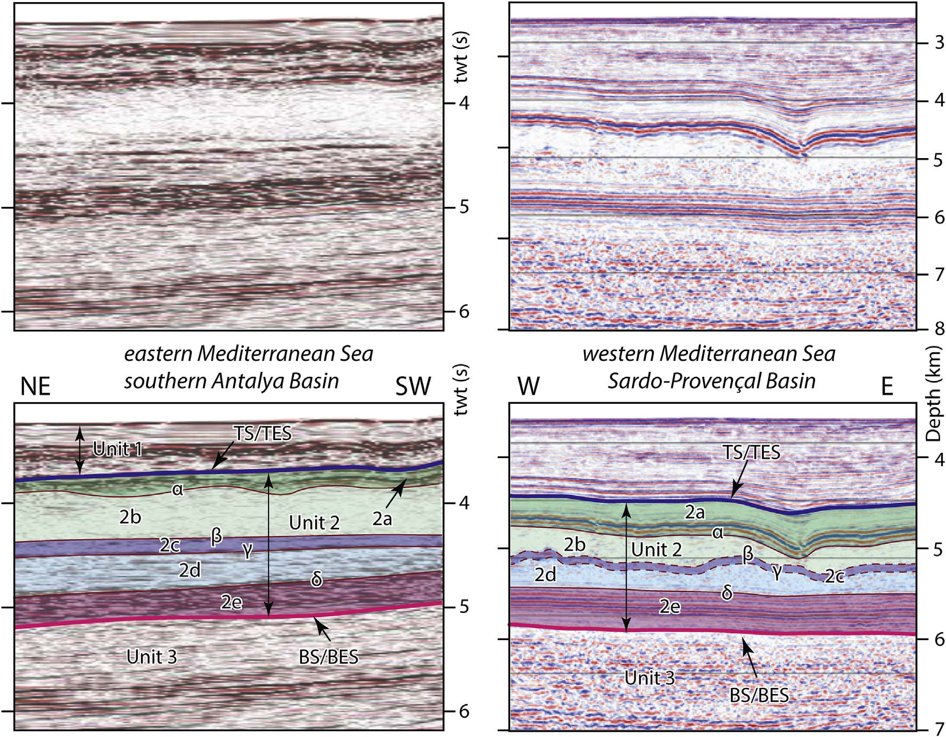
איור 2: פרופילים סיסמיים המציגים את רצף האוורית המסינית (Unit 2, על תת-יחידותיו 2a–2e). משמאל הים התיכון המזרחי (אגן אנטליה הדרומי), ומימין הים התיכון המערבי (אגן סרדו-פרובנסל). המחזירים TS/TES ו-BS/BES מסמנים את גג הרצף ואת בסיסו בהתאמה. הרצף נראה כיחידה רציפה ומובחנת בעלת החזרים חזקים, החוצצת בין המשקעים שמעליה (Unit 1) לבין הרצף הפרה-מסיני שמתחתיה (Unit 3). שכבות מסוג זה, המצויות גם בחתך המנסרה, משמשות מישור ניתוק בבסיס חגורת הקמטים. מקור: Güneş et al. (2018), איור 21, עמ' 315.
השפעת המלח בולטת בכל קנה מידה. בתחום הצירי (האקסיאלי) של המנסרה לא נמצאו שכבות אוורית משמעותיות, והתוצאה היא תבנית מורפוסטרוקטורלית שונה לחלוטין. הניגוד בין התחום הזה לבין השוליים עתירי-המלח הוא ההדגמה הישירה ביותר לתפקידו של המלח. פיזור האוורית הוא הגורם השולט בשונות המורפולוגית של המנסרה בציר צפון–דרום.
5.3 הרי בוץ וזרימת נוזלים
ביטוי מורפולוגי בולט לתהליכים הפנימיים במנסרה הוא הרי הבוץ. בתמונות האקוסטיות מזוהים כתמים עגלגלים בעלי החזר גבוה, המסודרים בחגורה לא-רציפה אך ברורה בגבול שבין הפרובינציה הצפונית של המנסרה לאזור המשענת. מבנים אלה פורשו, על סמך דיגום ותצפיות ישירות, כהרי בוץ הפולטים אל קרקעית הים זרמי בוץ מסיביים, נוזלים ותמלחות. פיזורם אינו אקראי. בזרוע המערבית ממוקם רובם המכריע בסמיכות למגע שבין המנסרה למשענת.
גם בזרוע המרכזית מרוכזים שדות הרי בוץ מוכרים, ובהם השדות "אולימפי" ו"האומות המאוחדות", שנסקרו בהרחבה. הריכוז לאורך המגע בין המנסרה למשענת אינו מקרי. בזרוע המערבית הגזירה ממוקדת באותו מגע, שפורש כמבנה פרח דחיסתי ימני ושהוא גם האתר המועדף לפריצת בוץ מסיבית. פיזורם של הרי הבוץ הוא לכן סמן מורפולוגי לאזורי הגזירה הפעילה של המנסרה.
5.4 תנועות סדימנט וגלישות כבידתיות
המלח אינו משפיע רק על סגנון הקימוט, אלא מניע גם תנועות סדימנט של ממש. מעל המשענת גולשות היחידות המסיניות לעבר השקעים ההלניים. נוצרת שם טקטוניקת מלח יוצאת דופן, הכוללת אונות מלח תת-עגולות, קימוט כבידתי הדוק ו"רפסודות" של משקעים פליו-קוורטרניים. הכיסוי הסדימנטרי של האזור הפנימי גולש בהדרגה צפונה וממלא את סדרת התעלות של שקע פליני. בכיוון ההפוך, חגורת הקמטים חצויה במערכת צפופה של העתקים, שיוחסו בין היתר להתפשטות דרומה של הכיסוי המלחי הדוקטילי. הגלישה הכבידתית פועלת בשני הכיוונים, ובמשענת השטוחה היא משתרעת על פני כל השטח שנחקר. איור 3 מציג את המנסרה, את המשענת ואת אונות המלח שגלשו מעליה במבט אחד.
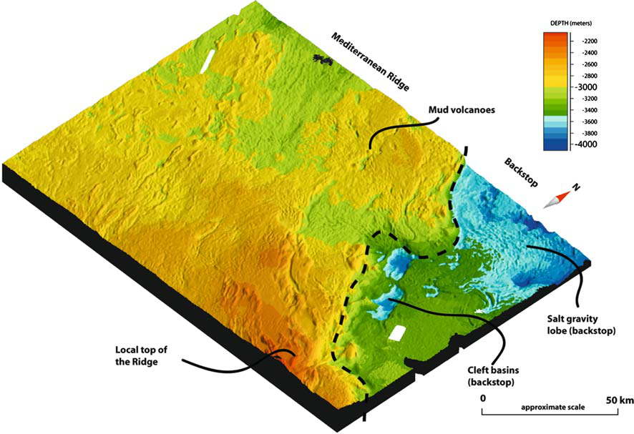
איור 3: תצוגה בתימטרית תלת-ממדית של הזרוע המערבית של מנסרת ים התיכון ושל אזור המשענת שמצפון לה (Backstop באיור). באיור נראים שלושת המרכיבים שנדונו בפרק זה. הראשון הוא המגע בין המנסרה למשענת, שלאורכו מרוכזים הרי הבוץ. השני הוא אונת מלח כבידתית שגלשה מעל המשענת. השלישי הוא אגני הבקע (cleft basins), שקערוריות עמוקות בסמוך לאותו מגע. סולם הצבעים מציג עומקי מים שבין 2,200 ל-4,000 מטר. מקור: Huguen et al. (2006), איור 4, עמ' 65.

6. דיון: מה מעצב את מנסרת ההצטברות של הקשת?
הממצאים שנסקרו מאפשרים לענות על שאלת העבודה. השונות המורפוסטרוקטורלית של המנסרה נשלטת בשלושה גורמים הפועלים יחד. הראשון הוא מצב גיאודינמי של תחילת התנגשות מדרום לכרתים. השני הוא קינמטיקה אזורית שמשתנה מהתכנסות חזיתית להפחתה אלכסונית. השלישי הוא מאפייני הכיסוי הסדימנטרי, ובראשם שכבות המלח. הקינמטיקה ותחילת ההתנגשות מסבירות מדוע הזרוע המרכזית צרה ומעוותת בעוד היונית רחבה ושטוחה, ופיזור המלח מסביר את המעבר ההדרגתי בסגנון הקימוט בין הזרועות. תפקידו של המלח בולט במיוחד, משום שעוביו הוא שקובע את רוחב הקמטים ואת סגנונם לאורך חזית המנסרה.
שלושת הגורמים הללו נוגעים לפני השטח ולכיסוי הסדימנטרי, ומתחתם עומד גורם עמוק יותר. פילוח הלוח השוקע לפי ציפתו הוא שמייצר את ההבדל בקצבי ההפחתה, שהקינמטיקה האזורית רק מבטאת. הגבול בין שני המקטעים, אזור העתק קפלוניה, הוא צעיר יחסית. מודלים גיאודינמיים מתארכים את היווצרותו ל-6–8 מיליון שנה, ורוב ההפרדה בין חזיתות ההפחתה התרחשה אחרי 5 מיליון שנה. זהו פרק זמן החופף להתפתחותה הפוסט-מסינית של המנסרה. הגורם הקינמטי אינו עומד בפני עצמו, אלא הוא עצמו תוצאה של מה שנכנס לתעלת ההפחתה.
לגורמים אלו מצטרף ממד הקצב, שהוצג בפרק 5.1. אספקת משקעים שהצטברה מאז המזוזואיקון, קצב התכנסות גבוה ומישור ניתוק מלחי הם צירוף חריג של תנאים. הוא ההסבר לכך שהמנסרה ההלנית נראית אחרת ממנסרות הצטברות אחרות.

7. סיכום
עבודה זו תיארה את מערכת ההפחתה של הקשת ההלנית ואת מנסרת ההצטברות שנבנתה בה. הממצא הראשון נוגע למבנה הבתימטרי. השקעים מטפן, פליני וסטראבו אינם שקעי הפחתה במובן הרגיל, אלא שקערוריות בתוך קדם-הקשת שנותרו מאחור כאשר חזית הדפורמציה נדדה דרומה. ההבחנה בין שני האלמנטים היא תנאי לקריאה נכונה של מפת העומקים באזור.
הממצא השני נוגע לשונות לאורך הקשת. אין לה סיבה אחת, ויש לה שתי רמות. ברמה הרדודה פועלים הקינמטיקה ופיזור המלח, וברמה העמוקה פועלת ציפת הליתוספרה השוקעת. ליתוספרה יבשתית וציפה בצפון, וליתוספרה אוקיינית וצפופה בדרום, שוקעות בקצבים שונים מאוד. צורת פני הקרקעית היא הביטוי העליון של שרשרת סיבתית שראשיתה בעומק.
הממצא השלישי נוגע למלח. שכבות האוורית המסיניות אינן רק שכבה בחתך, אלא הגורם המכני שמאפשר לטריז כולו להתפרס על מרחב רחב במקום להתרכז בחזית צרה. הן גם מניעות את הגלישות הכבידתיות שמעל המשענת. שכבה שהושקעה בסוף המיוקן ממשיכה לקבוע כיצד נראית קרקעית הים באגן כולו.

רשימת מקורות
Güneş, P., Aksu, A. E., & Hall, J. (2018). Internal seismic stratigraphy of the Messinian evaporites across the northern sector of the eastern Mediterranean Sea. Marine and Petroleum Geology, 91, 297–320. https://doi.org/10.1016/j.marpetgeo.2018.01.016
Huguen, C., Chamot-Rooke, N., Loubrieu, B., & Mascle, J. (2006). Morphology of a pre-collisional, salt-bearing, accretionary complex: The Mediterranean Ridge (Eastern Mediterranean). Marine Geophysical Researches, 27(1), 61–75. https://doi.org/10.1007/s11001-005-5026-5
Kopf, A., Mascle, J., & Klaeschen, D. (2003). The Mediterranean Ridge: A mass balance across the fastest growing accretionary complex on Earth. Journal of Geophysical Research: Solid Earth, 108(B8), 2372. https://doi.org/10.1029/2001JB000473
Royden, L. H., & Papanikolaou, D. J. (2011). Slab segmentation and late Cenozoic disruption of the Hellenic arc. Geochemistry, Geophysics, Geosystems, 12(3), Q03010. https://doi.org/10.1029/2010GC003280

Huguen, C., Chamot-Rooke, N., Loubrieu, B., & Mascle, J. (2006). Morphology of a pre-collisional, salt-bearing, accretionary complex: The Mediterranean Ridge (Eastern Mediterranean). Marine Geophysical Researches, 27(1), 61–75. עמ' 61 (תקציר ומבוא).
Huguen et al. (2006), עמ' 61 (תקציר ומבוא).
Huguen et al. (2006), עמ' 62 (מבוא).
Huguen et al. (2006), עמ' 61 (תקציר ומבוא).
Kopf, A., Mascle, J., & Klaeschen, D. (2003). The Mediterranean Ridge: A mass balance across the fastest growing accretionary complex on Earth. Journal of Geophysical Research: Solid Earth, 108(B8), 2372. פס' 2 (סעיף 1, Introduction). המאמר בפורמט AGU, הממוספר בפסקאות ולא בעמודים, ולכן ההפניות אליו ניתנות לפי תקציר, מספר פסקה או פרק.
Huguen et al. (2006), עמ' 61 (תקציר ומבוא).
Kopf et al. (2003), תקציר (פס' 1).
Huguen et al. (2006), עמ' 61 (תקציר ומבוא).
Huguen et al. (2006), עמ' 73 (סעיף Conclusion).
Kopf et al. (2003), איור 1a.
Huguen et al. (2006), עמ' 61 ו-73 (תקציר וסעיף Conclusion).
Royden, L. H., & Papanikolaou, D. J. (2011). Slab segmentation and late Cenozoic disruption of the Hellenic arc. Geochemistry, Geophysics, Geosystems, 12(3), Q03010. פס' 7 (סעיף 2.1, Active Subduction). גם מאמר זה בפורמט AGU, הממוספר בפסקאות.
Royden & Papanikolaou (2011), תקציר (פס' 1).
Royden & Papanikolaou (2011), תקציר (פס' 1).
Huguen et al. (2006), עמ' 62 (מבוא).
Huguen et al. (2006), עמ' 62 (מבוא).
Kopf et al. (2003), פס' 5 (סעיף 2.1, Accretionary Complex).
Kopf et al. (2003), פס' 5 (סעיף 2.1, Accretionary Complex).
Huguen et al. (2006), עמ' 72–73 (הסעיפים The Eastern Mediterranean Ridge ו-Conclusion).
Huguen et al. (2006), עמ' 72 (סעיף The Eastern Mediterranean Ridge).
Huguen et al. (2006), עמ' 73 (סעיף Conclusion).
Huguen et al. (2006), עמ' 66 (סעיף General morphologic and backscatter characteristics).
Huguen et al. (2006), עמ' 62 (מבוא).
Huguen et al. (2006), עמ' 66 (סעיף General morphologic and backscatter characteristics).
Huguen et al. (2006), עמ' 61 ו-65 (תקציר ומבוא).
Huguen et al. (2006), עמ' 66 (סעיף General morphologic and backscatter characteristics).
Huguen et al. (2006), עמ' 66 (סעיף General morphologic and backscatter characteristics).
Mikenorton, Hellenic subduction zone, Wikimedia Commons, רישיון CC BY-SA 3.0.
Huguen et al. (2006), עמ' 66 (סעיף General morphologic and backscatter characteristics).
Huguen et al. (2006), עמ' 66 (סעיף General morphologic and backscatter characteristics).
Huguen et al. (2006), עמ' 73 (סעיף Conclusion).
Huguen et al. (2006), עמ' 67 (סעיף The Western Mediterranean Ridge).
Huguen et al. (2006), עמ' 66 ו-69 (הסעיפים General morphologic ו-Western Mediterranean Ridge).
Huguen et al. (2006), עמ' 69 (סעיף The Western Mediterranean Ridge).
Kopf et al. (2003), פס' 6 (סעיף 2.1, Accretionary Complex).
Kopf et al. (2003), תקציר (פס' 1); איור 1a.
Kopf et al. (2003), תקציר (פס' 1).
Kopf et al. (2003), תקציר (פס' 1).
Kastens (1991), כפי שמצוטט אצל Kopf et al. (2003), פס' 2 (סעיף 1, Introduction).
Kopf et al. (2003), פס' 42 (סעיף 6, Discussion).
Huguen et al. (2006), עמ' 72 (סעיף The Central Mediterranean Ridge).
Huguen et al. (2006), עמ' 71 (סעיף The Western Mediterranean Ridge).
Güneş, P., Aksu, A. E., & Hall, J. (2018). Internal seismic stratigraphy of the Messinian evaporites across the northern sector of the eastern Mediterranean Sea. Marine and Petroleum Geology, 91, 297–320. איור 21, עמ' 315; הפאנל המערבי שבו לקוח אצל המחברים מ-Dal Cin et al. (2016).
Huguen et al. (2006), עמ' 72 (סעיף The Central Mediterranean Ridge).
Huguen et al. (2006), עמ' 61 ו-73 (תקציר וסעיף Conclusion).
Huguen et al. (2006), עמ' 66–67 (סעיף General morphologic and backscatter characteristics).
Huguen et al. (2006), עמ' 69 (סעיף The Western Mediterranean Ridge).
Huguen et al. (2006), עמ' 71 (סעיף The Central Mediterranean Ridge).
Huguen et al. (2006), עמ' 73 (סעיף Conclusion).
Huguen et al. (2006), עמ' 69 (סעיף The Western Mediterranean Ridge).
Huguen et al. (2006), עמ' 72 (סעיף The Central Mediterranean Ridge).
Huguen et al. (2006), עמ' 72 (סעיף The Central Mediterranean Ridge).
Huguen et al. (2006), עמ' 73 (סעיף Conclusion).
Huguen et al. (2006), איור 4, עמ' 65.
Huguen et al. (2006), עמ' 61 ו-73 (תקציר וסעיף Conclusion).
Royden & Papanikolaou (2011), תקציר (פס' 1).
Royden & Papanikolaou (2011), פס' 38 (סעיף 3.2.2, Model Results).
Kopf et al. (2003), פס' 42 (סעיף 6, Discussion).
Huguen et al. (2006), עמ' 62 (מבוא); Kopf et al. (2003), פס' 5 (סעיף 2.1, Accretionary Complex).
Royden & Papanikolaou (2011), תקציר (פס' 1).
Huguen et al. (2006), עמ' 73 (סעיף Conclusion).

